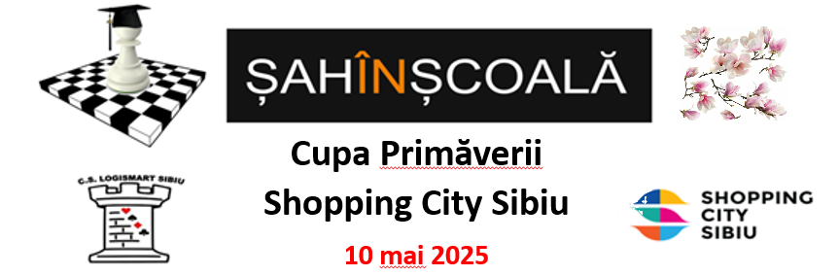

ORA 10:30 : Turneul A- Seniori, rapid, omologat , 10 min+10 sec, 5 runde
ORA 10:30 : Turneul B – Fete clasele II-VI
ORA 10:30 : Turneul C – Fete gradiniţă, preg., clasa I

ORA 15 : Turneul D – Juniori clasele III-VI
ORA 15 : Turneul E – Juniori clasele I-II
ORA 15 : Turneul F– Juniori gradiniţă-cl.preg.
Turneele B,C,D,E,F sunt neomologate, de tipul “Sah în şcoală”, 5 runde, 10 min+2 sec.

TAXA pentru A, B, C , D,E sau F: 100 lei
Copiii care joacă la A, apoi după-amiaza la D sau E (nu au voie la F), plătesc 150 lei taxa de participare

Termen limită de înscriere : 8 mai, după aceasta dată mai acceptăm jucători doar în limita locurilor disponibile.

LOCAŢIA : Shopping City Sibiu, Şoseaua Sibiului 28, Şelimbăr, zona “Food Court”, etaj 1

Premii în bani turneul A:
GENERAL | Seniori 65+ | Feminin | Clasa  a XII-a | Clasa  a VIII-a | Clasa  a V-a | Clasa  a II-a
I – 300 lei  II- 200 lei  III-150 lei | I – 100 lei | I- 100 lei | I- 100 lei | I-100 lei | I-100 lei | I-100 lei
Locurile I,II,III de la toate categoriile de mai sus primesc diplomă şi medalie, locul I primeşte cupă

Turneele B,C,D,E,F se premiază categoriile:

Turneul B | Loc I,II,III Fete General |  | Loc I,II,III F Clasa a IV-a |  |  |  | Loc I,II,III F Clasa a II-a
Turneul C | Loc I,II,III Fete General |  |  |  | Loc I,II,III Fete Clasa Pregătitoare
Turneul D | Loc I,II,III General | Loc I,II,III Clasa a IV-a |  |  |  | Loc I,II,III Copii fără CIV/ELO
Turneul E | Loc I,II,III General |  |  | Loc I,II,III Clasa I
Turneul F | Loc I,II,III General |  |  | Loc I,II,III Grădiniţă
*Toate locurile I de la categoria General vor primi un premiu suplimentar de 150 lei
* Locurile I,II,III de la toate categoriile de mai sus primesc diplomă, medalie si premii in obiecte, locul I primeşte cupă
*Toţi copiii primesc diplome şi premii constând în obiecte şi dulciuri

Informaţii şi înscrieri, Moldovan Corina, doar prin mesaj pe What’s app la numărul 0724023684. Pentru înscriere vă rog să menţionaţi numele, anul naşterii, clasa, şcoala, clubul (dacă sunt legitimaţi), turneul (A,B, C,D sau E).

Prin înscrierea la aceasta competiţie vă daţi acordul pentru distribuirea pe reţelele de socializare şi în media a pozelor/filmelor realizate în timpul evenimentului cu scopul promovării acestuia.

